Старшая группа «Лучики» 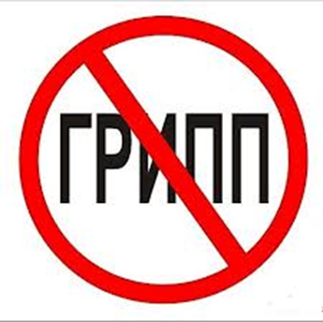
Советы доктора Айболита
- мыть руки с мылом или антибактериальными средствами (спиртсодержащие растворы) для предотвращения распространения инфекции
- избегать большого скопления людей (зрелищных мероприятий, собраний, встреч)
- регулярно проветривать помещение
- не трогать грязными руками глаза, нос и рот
- вести здоровый образ жизни (полноценный сон, свежий
воздух, активный отдых, сбалансированная пища, богатая
витаминами), что поможет организму бороться с любыми
инфекциями
Если всё - таки Вы заболели, максимально ограничьте контакты с другими людьми и вызовите врача как можно быстрее, чтобы получить рекомендации по лечению. Оставайтесь дома, по возможности, в течение 7 дней от начала заболевания и не пренебрегайте мерами личной повседневной гигиены.
- Соблюдайте постельный режим
- Пользуйтесь одноразовыми носовыми платками, и после использования немедленно их выбрасывайте
- Пейте больше витаминизированных жидкостей, а также настои на клюкве, бруснике, обладающие жаропонижающими свойствами

- Нельзя не сказать и о растительных лекарственных препаратах, которые давно и широко используются при различных заболеваниях, в том числе и вирусной природы, в том числе и для профилактики. Многие из них хорошо известны и очень популярны. И это неспроста. Действительно, некоторые лекарственные растения не только облегчают симптомы заболевания, но и обладают противовирусным действием. Еще древнегреческие врачи при простуде использовали лимон и апельсин, мед и гвоздику.
- Из огромного числа лекарственных растений мы остановимся лишь на некоторых из них:
- Лук, чеснок — содержат фитонциды, противомикробные вещества растительного происхождения.

- Мята, сосна — обладают вирулицидным действием и используются для ингаляций.
- Лимон, шиповник, клюква, брусника, облепиха — кладезь витаминов, в том числе витамина С (аскорбиновая кислота), на их основе готовятся витаминные напитки (чай, морс, настой).
- Препараты для профилактики гриппа весьма разнообразны. Основными из них являются:«Арбидол»
- Интерфероны — «Альфарон» (интраназальные капли), «Гриппферон» (интраназальные капли), мазь с «Интерфероном»
- Индукторы интерферонов — «Циклоферон», «Кагоцел», «Амиксин»

